以2024年3月份月报为例

1、数据下载

gk.vp.cn下载数据

zljczx

fjjky1234

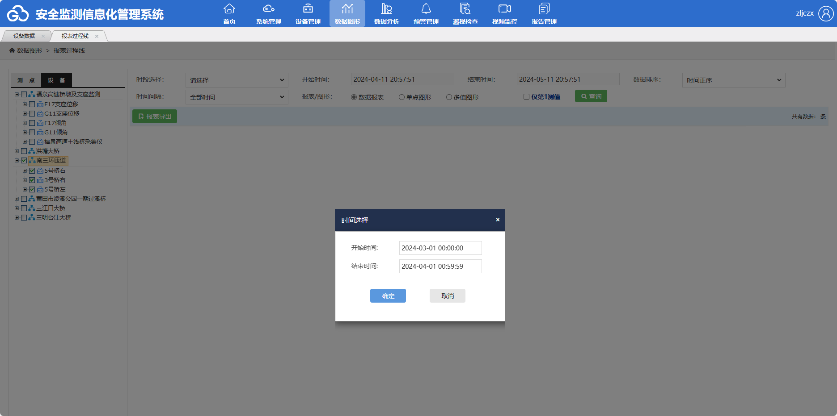

2、excel预处理

删除第一行表头及后续统计数据等信息

